Vypisovanie pedagogickej dokumentácie školy
Interný predpis

- Triedy jednotlivých ročníkov sa označujú rímskymi číslicami
- Paralelné triedy toho istého ročníka sa rozlišujú veľkým písmenom (napr. II.A)
- V dokumentácii je zakázané zápisy meniť vyškrabávaním, gumovaním alebo vymazávaním chemickými prostriedkami
- V dokumentácii sa opravy robia prečiarknutím chybného zápisu s dátumom opravy a podpisom toho, kto opravu urobil
- Zoznam žiakov v triednej knihe sa zostavuje v abecednom poradí podľa stavu na začiatku školského roka (v súlade s triednym výkazom a klasifikačným záznamom)
- Výchovno-vzdelávacie aktivity: zapisujú sa všetky akcie a udalosti, ktoré sa v danom týždni uskutočnili. Zápis vykoná triedny učiteľ, učiteľ zodpovedný za akciu, dozor konajúci pedagóg.
- Názvy prázdnin sa zapisujú podľa ich uvedenia v POP
- Názvy sviatkov podľa kalendára (napr. štátny sviatok, deň pracovného pokoja, ...)
- Triedny učiteľ kontroluje podpisy vyučujúcich v triednej knihe, zároveň uzatvára vyučovací týždeň (evidenciu dochádzky žiakov a počet vymeškaných hodín – ospravedlnené, neospravedlnené). Uzatvorenie týždňa potvrdí podpisom:Týždeň uzatvorila tr.uč. _______
podpis
- Triedny učiteľ vyzberá ospravedlnenia od žiakov a celý školský rok ich má uložené, aby bolo možné nahliadnuť a skontrolovať neprítomnosť študenta (podozrenie na podvádzanie)
- Ak sa nevyučuje celý týždeň, škrtá sa celá strana - zapíše sa dôvod, s podpisom triedneho učiteľa
- Nezaplnené okienka a riadky prečiarkne
- Učivo sa zapisuje pravidelne (každá odučená hodina v priebehu dňa)
- Hodiny, ktoré odpadnú, zapisovať zdola, uvedie sa dôvod
- Ak sa nultá hodina nevyučuje, prázdne políčko vyškrtať

- V piatok pripraviť v triednej knihe nasledujúci týždeň (týždenníci, vypísané dátumy napr. 23. 9.)
- Týždeň 1. od 5. 9. 2016 do 9. 9. 2016
- Rubrika
  - Neprítomní žiaci:
· mená neprítomných sa píšu pod seba, uvedieme zaužívané skratky absencie
· pri väčších absenciách dve mená vedľa seba
· v príslušnom štvorčeku sa vyznačí neprítomnosť na jednotlivých hodinách (zodpovedá vyučujúci, kontroluje triedny)
· ospravedlnená neprítomnosť sa vyznačí prečiarknutím

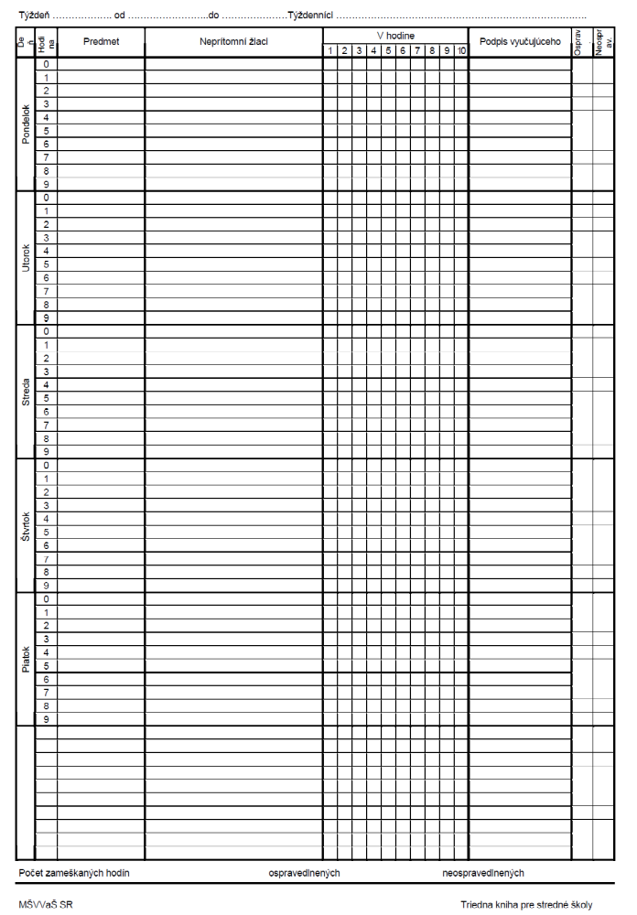
Názov akcie
podpis
Chýbajúci študenti
Tr. uč. Mrkvičková
TEV = DEJ NAS
supl. podpis
Tr. uč. Mrkvičková
Deň pracovného pokoja

